**CN_07_06_CO_REC90**

**La geosfera y sus capas**

**Interactivo que describe y explica la composición y el funcionamiento de las capas que componen la geosfera**

**NUEVO INTERACTIVO F8**

* **Título:** La geosfera y sus capas
* **Efecto de transición entre pantallas**: con efecto fade in / fade out.
* **Imagen Inicio:**

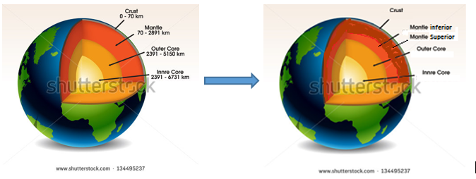 Imagen 1 SS 134495237 Modificar la imagen como aparece arriba. Agregar la capa Mantle superior (naranja oscuro). Cambiar Crust por Corteza; Mantle inferior por Manto inferior; Mantle superior por Manto superior, Outer core por Núcleo externo; Inner core por Núcleo interno.

* **Texto del botón 1:** El núcleo interno

**Imagen al pulsar el botón 1:**

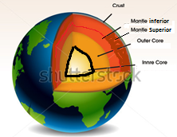

Imagen 2 Lo que está encerrado con borde negro, debe aparecer resaltado, lo demás atenuado; o sea al núcleo interno.

* **Texto del botón 2:** El núcleo externo

**Imagen al pulsar el botón 2:**

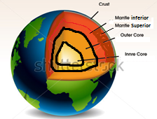Imagen 3 Lo que está encerrado con borde negro, debe aparecer resaltado, lo demás atenuado; o sea el Núcleo externo.

* **Texto del botón 3:** El manto inferior

**Imagen al pulsar el botón 3:**

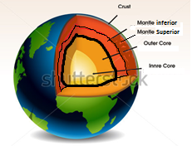Imagen 4 Lo que está encerrado con borde negro, debe aparecer resaltado, lo demás atenuado; o sea el Manto inferior.

* **Texto del botón 4:** El manto superior

**Imagen al pulsar el botón 4:**

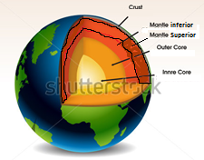Imagen 5 Lo que está encerrado con borde negro, debe aparecer resaltado, lo demás atenuado; o sea el Manto superior.

* **Texto del botón 5:** La corteza

**Imagen al pulsar el botón 5:**

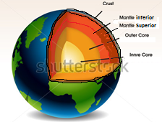Imagen 6 Lo que está encerrado con borde negro, debe aparecer resaltado, lo demás atenuado; o sea la corteza.

**FICHA DEL PROFESOR**

**Objetivo**

Mostrar y describir la composición y el funcionamiento de las capas que componen la geosfera

**Propuesta**

**Antes de la presentación**

Explore acerca de las ideas previas que tienen sus estudiantes sobre las capas de la geosfera. Para ello, plantéeles preguntas como las siguientes:

* ¿Cuáles son las capas de la geosfera?
* ¿Cómo se originaron estas capas?
* ¿Qué características y funcionamiento tienen el núcleo, el manto y la corteza?
* ¿Qué movimientos se presentan en estas capas?

**Durante la presentación**

* Imagen completa: basado en esta imagen, plantee una discusión con sus alumnos para que puedan explicar cuál es el papel de la fuerza de gravedad y la densidad de los materiales en la conformación de la geosfera por capas. Además, cuénteles que esos materiales provienen de estrellas lejanas que explotaron hace millones de años, cuyos restos dieron origen al sistema solar.
* Primera capa resaltada (el núcleo interno): explore con sus estudiantes de qué materiales está compuesto el núcleo interno de la Tierra, y en qué estado se encuentran. Cuestiónelos sobre la naturaleza del núcleo, el cual, a pesar de estar compuesto por materiales fundidos, es denso y prácticamente sólido.
* Segunda capa resaltada (el núcleo externo): explore con sus estudiantes de qué materiales está compuesto el núcleo externo de la Tierra, y en qué estado se encuentran. Hágales ver que esta capa está en contacto directo con el núcleo interno y con el manto inferior, y que, por lo mismo, transmite al manto el intenso calor producido por el núcleo, lo que generando en este las corrientes de convección.
* Tercera capa resaltada (el manto inferior): mencione a sus estudiantes que el manto inferior está en contacto directo con el núcleo externo, y que debido a las altas presiones, tiene una densidad mayor que el manto superior.
* Cuarta capa resaltada (el manto superior): comente a sus estudiantes que el manto superior está en contacto directo con la corteza y que, conjuntamente con esta, forma la litosfera. Además, que en este las corrientes de convección actúan directamente sobre las placas tectónicas. Organice varios grupos con sus estudiantes, en los que se discuta cómo se dan los fenómenos del movimiento de las placas tectónicas y la deriva continental. Luego escoja uno de esos grupos para que exponga los resultados de su discusión al resto del curso.
* Quinta capa resaltada (la corteza): explore con sus estudiantes de qué materiales está compuesta la corteza, y en qué estado se encuentran. Hágales ver que esta capa está en contacto directo con el manto superior y que en ella se encuentran los continentes y la corteza oceánica, que son movilizados y renovados permanentemente por la actividad de las corrientes de convección del manto. Por último, relacione las diferentes formas de vida de nuestro planeta, con su existencia sobre la corteza, la cual está también en contacto directo con la atmósfera y la hidrosfera.

**Después de la presentación**

Proponga una pequeña investigación sobre el campo magnético terrestre y la participación del núcleo en su generación, además del beneficio que ese campo brinda a la vida en nuestro planeta.

Complemente la información generada durante la presentación y las discusiones con la información disponible en las siguientes páginas web:

Hyperphysics. El campo magnético terrestre [[VER]](http://hyperphysics.phy-astr.gsu.edu/hbasees/magnetic/magearth.html).

Geografía plena. Placas tectónicas: celdas de convección [[VER]](https://geografiaplena.wordpress.com/2013/07/02/placas-tectonicas-celdas-de-conveccion/).

**FICHA DEL ESTUDIANTE**

**La geosfera y sus capas**

**El núcleo**

El núcleo de nuestro planeta es una esfera metálica de 3.485 km. Está formado principalmente por hierro y níquel, con agregados de cobre, oxígeno y azufre.

*El núcleo externo*

El núcleo externo es líquido, tiene un radio de 2.300 km.

*El núcleo interno*

El núcleo interno tiene un radio de 1.220 km. Parece que es sólido. Su temperatura varía entre 4.000 y 5.000 °C. Su energía es tan alta que influye directamente en el manto y causa las corrientes de convección. Se considera que el núcleo interno rota, lo cual genera el campo magnético terrestre, al actuar este como una gran dínamo.

**El manto**

El manto se encuentra entre la corteza, que es la capa externa de la geosfera, y el núcleo, que es la capa interna. El manto está formado por silicatos de magnesio y hierro en estado de fusión, y tiene como máximo 2.900 kilómetros, prácticamente la mitad del radio terrestre.

*El manto superior*

El manto superior está en contacto directo con la corteza, y, conjuntamente con esta, forma la **litosfera**. En este se producen corrientes de convección que son el motor que mueve las placas tectónicas.

*El manto inferior*

El manto inferior está en contacto directo con el núcleo; debido a las altas presiones, tiene una densidad mayor que el manto superior.

**La corteza**

La corteza es una capa superficial y delgada, que en su parte superior está en contacto directo con la atmósfera o la hidrosfera, y en su parte inferior con el manto. La corteza se conformó primero en las zonas más profundas de los océanos, formando el suelo oceánico, y posteriormente en la superficie, como la corteza que constituye los continentes; de esta manera, se distingue entre corteza oceánica y corteza continental.

La corteza no es plana, ni sobre los continentes ni debajo del mar; en esta hay montañas, volcanes, planicies y otros accidentes geográficos que nos recuerdan los cambios que durante millones de años se han sucedido en nuestro planeta.